PHÒNG GIÁO DỤC VÀ ĐÀO TẠO QUẬN LONG BIÊN
TRƯỜNG TIỂU HỌC GIANG BIÊN



LỊCH BÁO GIẢNG
TUẦN 13+14

Họ và tên giáo viên: Vũ Kim Dung
Chức vụ: Giáo viên Âm nhạc
Lớp: 1-3-4-5- Trường Tiểu học Giang Biên
Quận: Long Biên

Năm học: 2024-2025

TRƯỜNG TH GIANG BIÊN
HỌC KÌ I | LỊCH BÁO GIẢNG
TUẦN THỨ 13 Từ ngày:02/12/2024 - Đến ngày: 6/12/2024
Thứ/ngày/buổi |  | Tiết | Lớp | Tiết  PPCT | Môn học | Tên bài giảng | Đồ dùng
2  02/12 | Buổi sáng | 1
2  02/12 | Buổi sáng | 2
2  02/12 | Buổi sáng | 3 | 3A1 | 13 | ÂN | Học hát bài: Khúc nhạc trên nương | Máy tính, Nhạc cụ gõ đệm
2  02/12 | Buổi sáng | 4 | 3A3 | 13 | ÂN | Học hát bài: Khúc nhạc trên nương | Máy tính, Nhạc cụ gõ đệm
2  02/12 | Buổi chiều | 1 | 1A5 | 13 | ÂN | Chào người bạn mới đến | Máy tính, Nhạc cụ gõ đệm
2  02/12 | Buổi chiều | 2 | 1A4 | 13 | ÂN | Chào người bạn mới đến | Máy tính, Nhạc cụ gõ đệm
2  02/12 | Buổi chiều | 3 | 1A2 | 13 | ÂN | Chào người bạn mới đến | Máy tính, Nhạc cụ gõ đệm
3  3/12 | Buổi sáng | 1 |  |  |  |  | Máy tính, Nhạc cụ gõ đệm
3  3/12 | Buổi sáng | 2 |  |  |  |  | Máy tính, Nhạc cụ gõ đệm
3  3/12 | Buổi chiều | 1 | 1A3 | 13 | ÂN | Chào người bạn mới đến | Máy tính, Nhạc cụ gõ đệm
3  3/12 | Buổi chiều | 2 | 1A6 | 13 | ÂN | Chào người bạn mới đến | Máy tính, Nhạc cụ gõ đệm
3  3/12 | Buổi chiều | 3 | 4A5 | 13 | ÂN | Học bài hát: Tết là tết | Máy tính, Nhạc cụ gõ đệm
4  4/12 | Buổi sáng | 1 |  |  |  |  | Máy tính, Nhạc cụ gõ đệm
4  4/12 | Buổi sáng | 2 |  |  |  |  | Máy tính, Nhạc cụ gõ đệm
4  4/12 | Buổi sáng | 4 | 3A2 | 13 | ÂN | Học hát bài: Khúc nhạc trên nương | Máy tính, Nhạc cụ gõ đệm
4  4/12 | Buổi chiều | 1 | 4A2 | 13 | ÂN | Học bài hát: Tết là tết | Máy tính, Nhạc cụ gõ đệm
4  4/12 | Buổi chiều | 2 | 4A3 | 13 | ÂN | Học bài hát: Tết là tết | Máy tính, Nhạc cụ gõ đệm
4  4/12 | Buổi chiều | 3 | 1A1 | 13 | ÂN | Chào người bạn mới đến | Máy tính, Nhạc cụ gõ đệm
5  5/12 | Buổi sáng | 1 | 5A5 | 13 | ÂN | Học bài hát: Duyên dáng mùa xuân | Máy tính, Nhạc cụ gõ đệm
5  5/12 | Buổi sáng | 2 | 5A3 | 13 | ÂN | Học bài hát: Duyên dáng mùa xuân | Máy tính, Nhạc cụ gõ đệm
5  5/12 | Buổi sáng | 3 | 5A4 | 13 | ÂN | Học bài hát: Duyên dáng mùa xuân | Máy tính, Nhạc cụ gõ đệm
5  5/12 | Buổi sáng | 4 | 1A1 | 13 | TCÂN | Chào người bạn mới đến | Máy tính, Nhạc cụ gõ đệm
5  5/12 | Buổi chiều | 1 | 4A1 | 13 | ÂN | Học bài hát: Tết là tết | Máy tính, Nhạc cụ gõ đệm
5  5/12 | Buổi chiều | 2 | 3A4 | 13 | ÂN | Học hát bài: Khúc nhạc trên nương | Máy tính, Nhạc cụ gõ đệm
5  5/12 | Buổi chiều | 3 | 1A3 | 13 | TCÂN | Chào người bạn mới đến | Máy tính, Nhạc cụ gõ đệm
6  6/12 | Buổi sáng | 1 | 5A1 | 13 | ÂN | Học bài hát: Duyên dáng mùa xuân | Máy tính, Nhạc cụ gõ đệm  ĐD: 23 tiết
6  6/12 | Buổi sáng | 2 | 4A4 | 13 | ÂN | Học bài hát: Tết là tết | Máy tính, Nhạc cụ gõ đệm  ĐD: 23 tiết
6  6/12 | Buổi sáng | 3 | 1A2 | 13 | TCÂN | Chào người bạn mới đến | Máy tính, Nhạc cụ gõ đệm  ĐD: 23 tiết
6  6/12 | Buổi sáng | 4 | 5A2 | 13 | ÂN | Học bài hát: Duyên dáng mùa xuân | Máy tính, Nhạc cụ gõ đệm  ĐD: 23 tiết

Giang Biên, ngày 30 tháng 11 năm 2024

TỔ TRƯỞNG 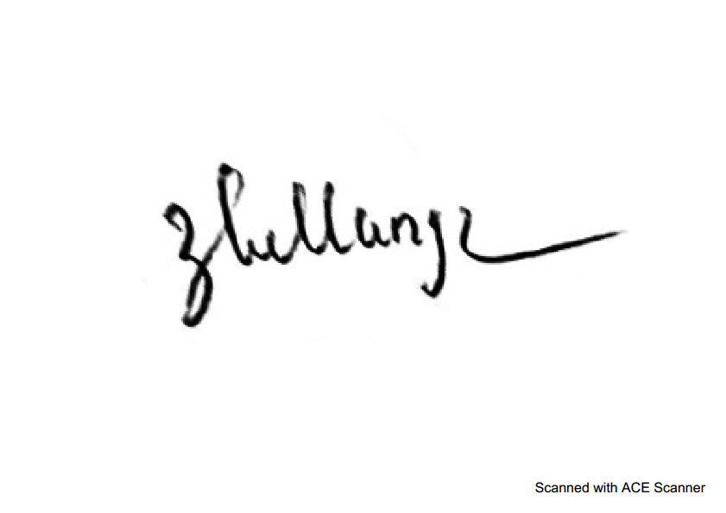  Lương Thị Hằng | GIÁO VIÊN

TRƯỜNG TH GIANG BIÊN
HỌC KÌ I | LỊCH BÁO GIẢNG
TUẦN THỨ 14 Từ ngày:9/12/2024 - Đến ngày: 13/12/2024
Thứ/ngày/buổi |  | Tiết | Lớp | Tiết  PPCT | Môn học | Tên bài giảng | Đồ dùng
2  9/12 | Buổi sáng | 1
2  9/12 | Buổi sáng | 2
2  9/12 | Buổi sáng | 3 | 3A1 | 14 | ÂN | Nhạc cụ thể hiện các hình tiết tấu bằng nhạc cụ gõ  Ôn bài hát: Khúc nhạc trên nương xa | Máy tính, Nhạc cụ gõ đệm
2  9/12 | Buổi sáng | 4 | 3A3 | 14 | ÂN |  | Máy tính, Nhạc cụ gõ đệm
2  9/12 | Buổi chiều | 1 | 1A5 | 14 | ÂN | Ôn bài hát: Chào người bạn mới đến  Nhạc cụ: Trống con | Máy tính, Nhạc cụ gõ đệm
2  9/12 | Buổi chiều | 2 | 1A4 | 14 | ÂN | Ôn bài hát: Chào người bạn mới đến  Nhạc cụ: Trống con | Máy tính, Nhạc cụ gõ đệm
2  9/12 | Buổi chiều | 3 | 1A2 | 14 | ÂN | Ôn bài hát: Chào người bạn mới đến  Nhạc cụ: Trống con | Máy tính, Nhạc cụ gõ đệm
3  10/12 | Buổi sáng | 1 |  |  |  |  | Máy tính, Nhạc cụ gõ đệm
3  10/12 | Buổi sáng | 2 |  |  |  |  | Máy tính, Nhạc cụ gõ đệm
3  10/12 | Buổi chiều | 1 | 1A3 | 14 | ÂN | Ôn bài hát: Chào người bạn mới đến  Nhạc cụ: Trống con | Máy tính, Nhạc cụ gõ đệm
3  10/12 | Buổi chiều | 2 | 1A6 | 14 | ÂN | Ôn bài hát: Chào người bạn mới đến  Nhạc cụ: Trống con | Máy tính, Nhạc cụ gõ đệm
3  10/12 | Buổi chiều | 3 | 4A5 | 14 | ÂN | Ôn bài hát: Tết là tết  Nhạc cụ: Thể hiện nhạc cụ gõ hoặc nhạc cụ giai điệu | Máy tính, Nhạc cụ gõ đệm
4  11/12 | Buổi sáng | 1 |  |  |  |  | Máy tính, Nhạc cụ gõ đệm
4  11/12 | Buổi sáng | 2 |  |  |  |  | Máy tính, Nhạc cụ gõ đệm
4  11/12 | Buổi sáng | 4 | 3A2 | 14 | ÂN | Nhạc cụ thể hiện các hình tiết tấu bằng nhạc cụ gõ  Ôn bài hát: Khúc nhạc trên nương xa | Máy tính, Nhạc cụ gõ đệm
4  11/12 | Buổi chiều | 1 | 4A2 | 14 | ÂN | Ôn bài hát: Tết là tết  Nhạc cụ: Thể hiện nhạc cụ gõ hoặc nhạc cụ giai điệu | Máy tính, Nhạc cụ gõ đệm
4  11/12 | Buổi chiều | 2 | 4A3 | 14 | ÂN |  | Máy tính, Nhạc cụ gõ đệm
4  11/12 | Buổi chiều | 3 | 1A1 | 14 | ÂN | Ôn bài hát: Chào người bạn mới đến  Nhạc cụ: Trống con | Máy tính, Nhạc cụ gõ đệm
5  12/12 | Buổi sáng | 1 | 5A5 | 14 | ÂN | Nhạc cụ thể hiện tiết tấu và nhạc cụ thể hiện giai điệu  Ôn bài hát: duyên dáng mùa xuân | Máy tính, Nhạc cụ gõ đệm
5  12/12 | Buổi sáng | 2 | 5A3 | 14 | ÂN |  | Máy tính, Nhạc cụ gõ đệm
5  12/12 | Buổi sáng | 3 | 5A4 | 14 | ÂN |  | Máy tính, Nhạc cụ gõ đệm
5  12/12 | Buổi sáng | 4 | 1A1 | 14 | TCÂN | Ôn bài hát: Chào người bạn mới đến  Nhạc cụ: Trống con | Máy tính, Nhạc cụ gõ đệm
5  12/12 | Buổi chiều | 1 | 4A1 | 14 | ÂN | Ôn bài hát: Tết là tết  Nhạc cụ: Thể hiện nhạc cụ gõ hoặc nhạc cụ giai điệu | Máy tính, Nhạc cụ gõ đệm
5  12/12 | Buổi chiều | 2 | 3A4 | 14 | ÂN | Nhạc cụ thể hiện các hình tiết tấu bằng nhạc cụ gõ  Ôn bài hát: Khúc nhạc trên nương xa | Máy tính, Nhạc cụ gõ đệm
5  12/12 | Buổi chiều | 3 | 1A3 | 14 | TCÂN | Ôn bài hát: Chào người bạn mới đến  Nhạc cụ: Trống con | Máy tính, Nhạc cụ gõ đệm
6  13/12 | Buổi sáng | 1 | 5A1 | 14 | ÂN | Nhạc cụ thể hiện tiết tấu và nhạc cụ thể hiện giai điệu  Ôn bài hát: duyên dáng mùa xuân | Máy tính, Nhạc cụ gõ đệm  ĐD: 23 tiết
6  13/12 | Buổi sáng | 2 | 4A4 | 14 | ÂN | Ôn bài hát: Tết là tết  Nhạc cụ: Thể hiện nhạc cụ gõ hoặc nhạc cụ giai điệu | Máy tính, Nhạc cụ gõ đệm  ĐD: 23 tiết
6  13/12 | Buổi sáng | 3 | 1A2 | 14 | TCÂN | Ôn bài hát: Chào người bạn mới đến  Nhạc cụ: Trống con | Máy tính, Nhạc cụ gõ đệm  ĐD: 23 tiết
6  13/12 | Buổi sáng | 4 | 5A2 | 14 | ÂN | Nhạc cụ thể hiện tiết tấu và nhạc cụ thể hiện giai điệu  Ôn bài hát: duyên dáng mùa xuân | Máy tính, Nhạc cụ gõ đệm  ĐD: 23 tiết

Giang Biên, ngày 15 tháng 11 năm 2024
TỔ TRƯỞNG Lương Thị Hằng | GIÁO VIÊN

